**Factura**

|  |  |
| --- | --- |
| Emisor: | Receptor |
| MOPESA MOTORES POWER, S.A. | DISTRIBUIDORA DE MOTORES Y REFACCIONES DIESEL DE PUEBLA S.A. |
| JOSE RAMON ALBARRAN PLIEGO No. Ext: 110-D No. Int: Colonia: SANTA CRUZ ATZCAPOTZALTONGO TOLUCA TOLUCA ESTADO DE MEXICO MEXICO | CARMEN SERDAN No. Ext: No. Int: 50 Colonia: COL. STA. MA. LA RIVERA PUEBLA PUEBLA PUEBLA MÉXICO |
| Lugar de Expedición: TOLUCA, ESTADO DE MEXICO |  |
| Régimen Fiscal: Régimen General de Ley Persona Moral |  |

|  |  |  |
| --- | --- | --- |
| Folio Fiscal: | Fecha / Hora de Emisión | No. De Certificado Digital |
| 11881 | 2016-01-26 10:30:18 | 00001000000202746156 |

|  |  |  |  |  |
| --- | --- | --- | --- | --- |
| Cantidad | Unidad | Concepto(s) | Precio Unitario | Importe |
|  |  |  | $ | $ |

|  |  |
| --- | --- |
| Subtotal | $9437.00 |
| IVA 16% |  |
| Total | $10946.92 |

|  |  |  |  |  |
| --- | --- | --- | --- | --- |
| Forma de Pago: | Método de Pago: | Banco: | Cuenta: | Condiciones de Pago: |
| Pago en una sola exhibición | TRANSFERENCIA ELECRONICA | SANTANDER | Cuenta |  |

**Cadena Original del complemento de Certificación Digital del SAT**



**Sello Digital del CDFI**

cJFHsVd6Ybl20xULRPGDoZSWUOSUZKYCYuq6C5EiEfpdghZ1MJb4yLOETmdVbd7jQjdJsYffIlq/Dc0FM8k1KmXpEfG72pxJ7FD8ix1ExAERftQtMzw7+IDkvSKT9WmTuiHiAAJS+juFT/l15yBjf1ncSESM+nD3YN4IvuvNXAI=

**Sello Digital del SAT**

cQIPdjs+WK21wrWFyfv3YExoor0noGT1FQuBCYtG5agWDdkhcVCX3aG8LkEiov4MC5gMUo4LncV2hTIdiHI+5YmpUEIs1qCCIZhQYcclhzH14jBWXJrrXbbhlPHUUAnU2fSqQ9vl+Yr3GLUQAx4z6jm+g6R6mEuSvA0DCxP3kiw=

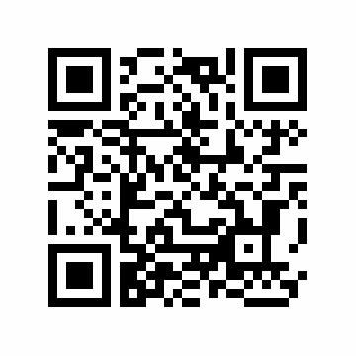

|  |  |
| --- | --- |
| Fecha / Hora de Certificación | Número de Serie Certificado del SAT |
| 2016-01-26 10:30:18 | 11881 |